**作业一：将RaLu与Dropout应用到LeNet-5，比较应用前后的效果，PPT中作图表，与少量文字说明。**

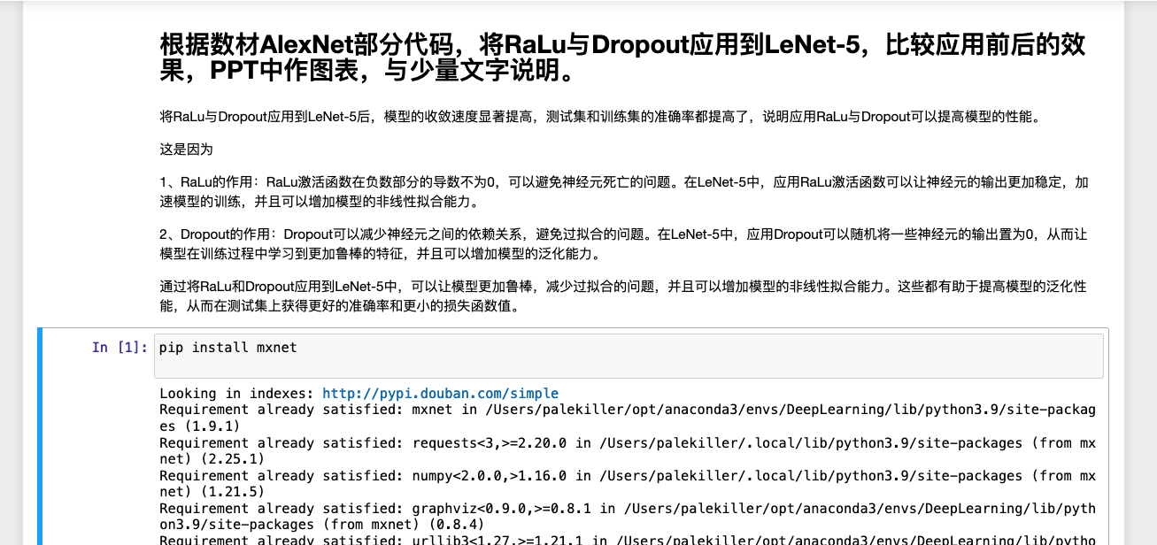

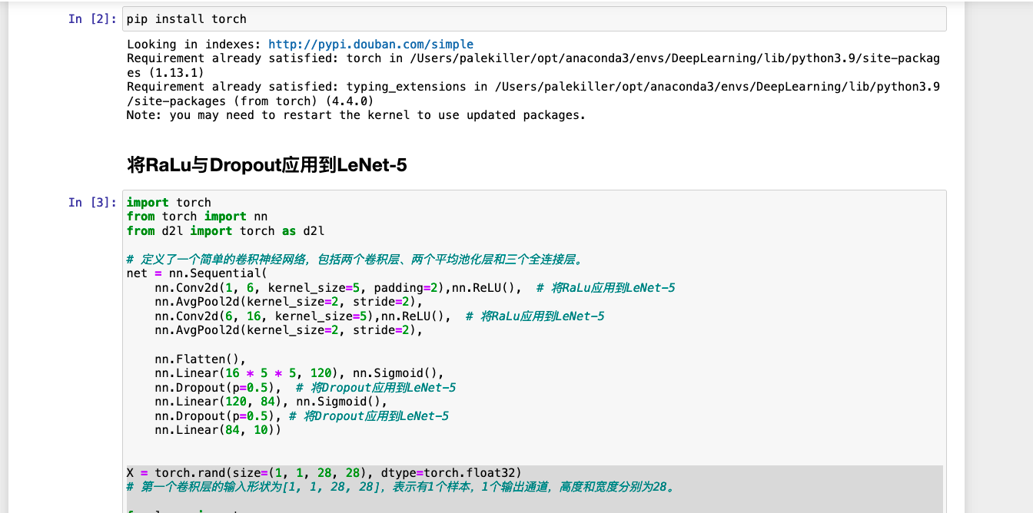

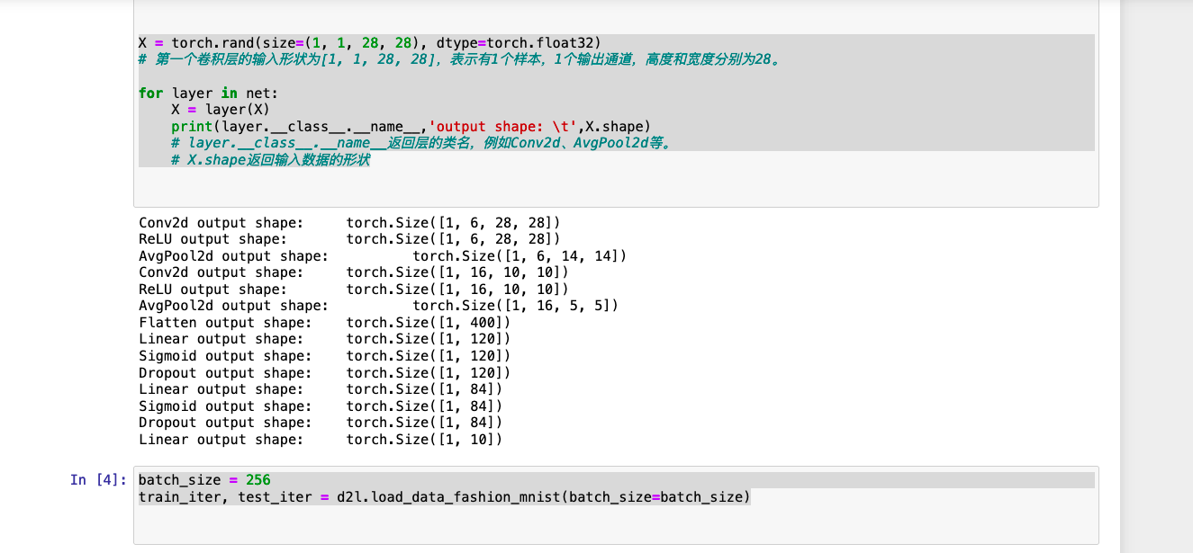

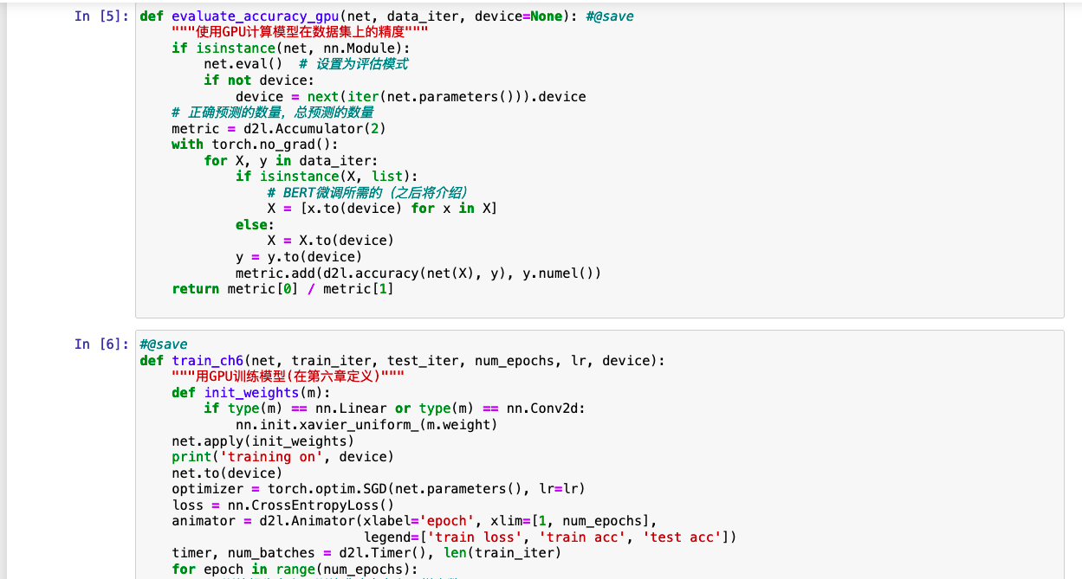

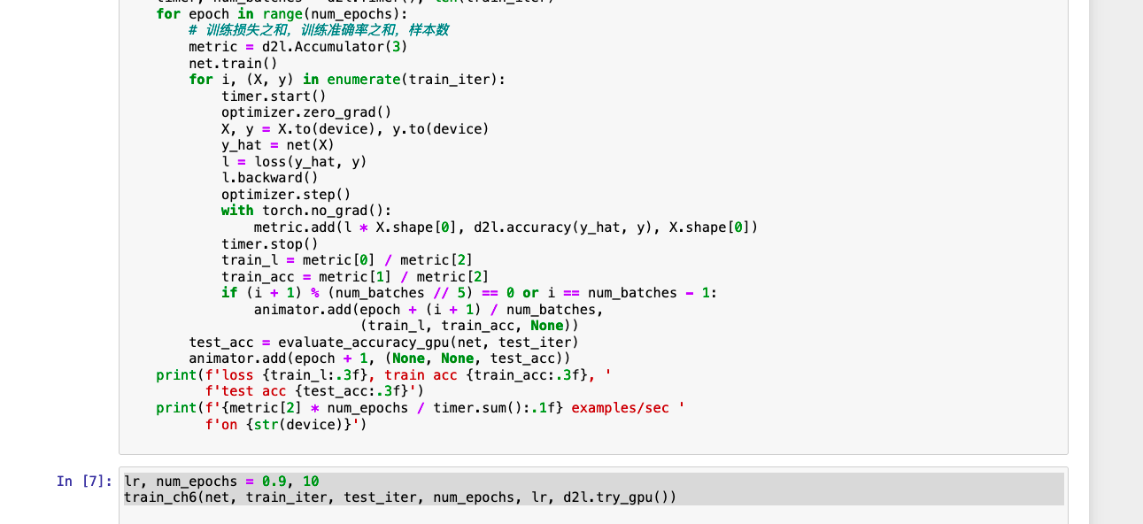

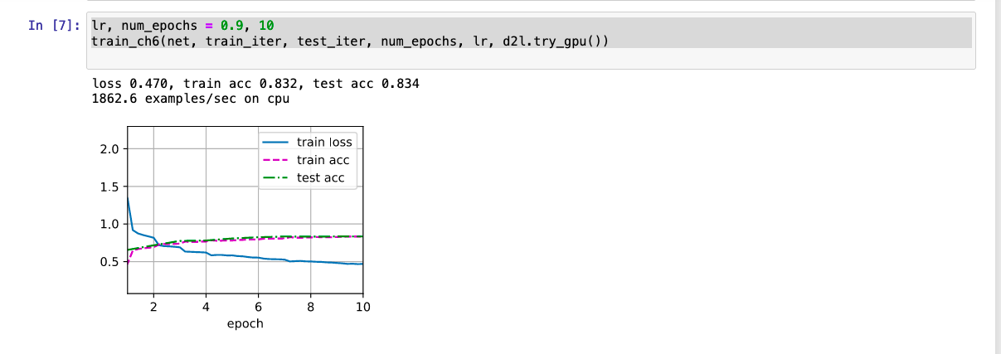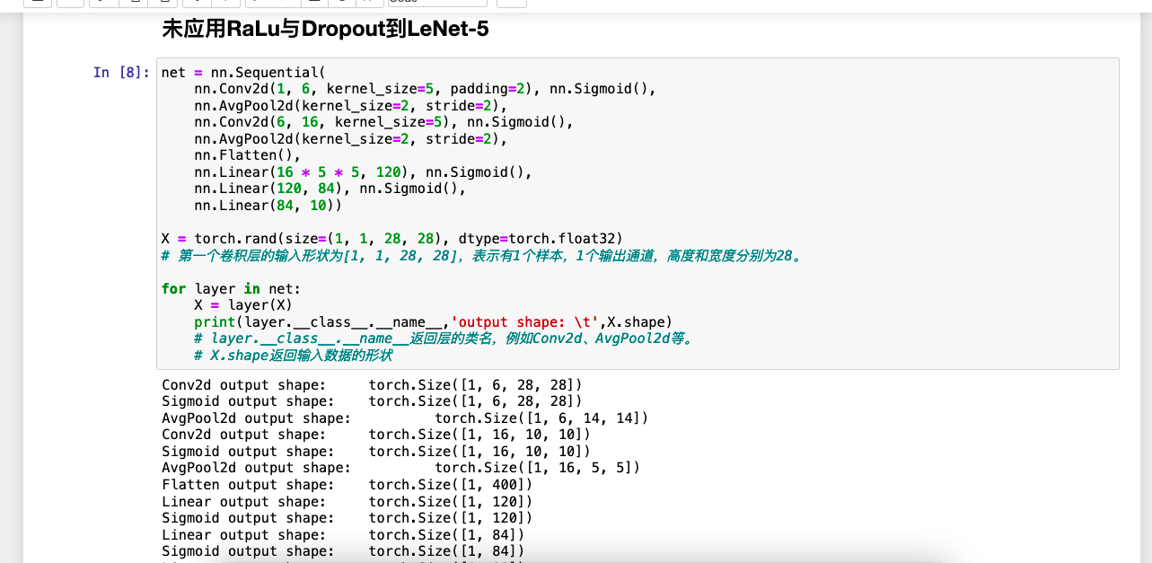

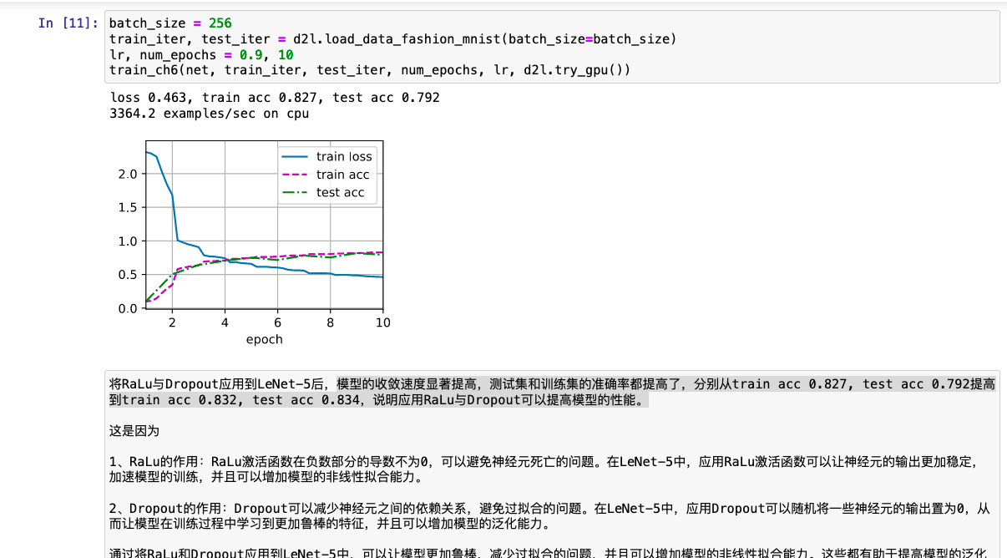

**作业二：check你笔记本电脑是否有GPU？型号？CPU时几核的？FLOPS浮点性能？时钟速度？内存大小？内存带宽估算？**

无GPU，采用的CPU型号为1.8GHz 双核心Intel Core i5处理器，内存大小为8GB ，时钟速度为1600MHz。

内存带宽可以通过以下公式计算：

内存带宽 = 内存大小（以字节为单位） * 2 * 时钟速度 / 8

代入数值可以得到：内存带宽 = 8GB * 2 * 1600MHz / 8 = 25.6GB/s

根据Intel的官方资料，Intel HD Graphics 6000 GPU的最大FLOPS浮点性能为384 GFLOPS，而双核心Intel Core i5处理器的FLOPS性能因为不同的处理单元不同而有所差异，通常在200-400 GFLOPS范围内。因此，根据这些信息，可以估算出笔记本整体FLOPS性能应该在500-800 GFLOPS左右。

**作业三：以下是一套10万元人民币的DL服务器配置清单，可供1-2位合伙人共同学习与研发使用：**

|  |  |  |  |  |  |  |  |
| --- | --- | --- | --- | --- | --- | --- | --- |
| 序号 | 硬件 | 型号 | 购买链接 | 单价（元） | 数量 | 价格 | 总价格 |
| 1 | 显卡 | NVIDIA GeForce RTX 3080 Ti 12GB GDDR6X | 【淘宝】https://m.tb.cn/h.UGPom2s?tk=ZBLudOpBzWG CZ3457 「华硕TUF 3080TI猛禽ROG微星魔超龙七彩虹战斧ADOC12G火神影驰星耀」  点击链接直接打开 或者 淘宝搜索直接打开 | 11999 | 3 | 35997 | 53545 |
| 2 | CPU | Intel Core i9-13900KF 酷睿处理器 | 【淘宝】https://m.tb.cn/h.UttpjdL?tk=KwNhdOpAD05 CZ3457 「intel/英特尔i9-13900kf盒装处理器 华硕Z760主板cpu套装 电脑CPU」  点击链接直接打开 或者 淘宝搜索直接打开 | 4699 | 1 | 4699 |
| 3 | 散热 | Noctua NH-D15 CPU散热器 | 【淘宝】https://m.tb.cn/h.UttKEjk?tk=SmCodOKZVeF CZ0001 「猫头鹰/Noctua NH-D15S D15 Chromax 黑 6热管双塔CPU散热器超强」  点击链接直接打开 或者 淘宝搜索直接打开 | 669 | 1 | 669 |
| 4 | 主板 | ASUS TUF GAMING B560-PLUS WIFI 主板 | 【淘宝】https://m.tb.cn/h.UGPKx2k?tk=jSHJdOKZBND CZ0001 「Asus/华硕 TUF GAMING B560M-PLUS 重炮手电竞主板10400/11400f」  点击链接直接打开 或者 淘宝搜索直接打开 | 649 | 1 | 649 |
| 5 | 内存 | Kingston 骇客神条 DDR4 3200 32GB 内存条 | 【淘宝】https://m.tb.cn/h.UttrVCx?tk=BaqsdOKbzKx CZ3457 「金士顿骇客神条 ddr4 3200 32g 台式机内存条 游戏超频主机内存条」  点击链接直接打开 或者 淘宝搜索直接打开 | 539 | 4 | 2156 |
| 6 | 电源 | 海盗船 RM850x 850W 电源 | 【淘宝】https://m.tb.cn/h.Uu85Bl2?tk=0nygdOKYEcP CZ3457 「美商海盗船RM850x机箱电源SHIFT全模块化ATX电源850W/1000W/1200W」  点击链接直接打开 或者 淘宝搜索直接打开 | 1189 | 1 | 1189 |
| 7 | 固态硬盘 | 三星970 EVO Plus NVMe M.2 2TB 固态硬盘 | 【淘宝】https://m.tb.cn/h.Utai4zU?tk=OHcKdOKXEjk CZ3457 「三星970 EVO Plus固态硬盘2TB笔记本台式机NVMe M.2 PCIe3.0 SSD」  点击链接直接打开 或者 淘宝搜索直接打开 | 899 | 2 | 1798 |
| 8 | 机械硬盘 | 希捷酷鱼系列 4TB 机械硬盘 | 【淘宝】https://m.tb.cn/h.UtaRC6u?tk=y1WxdOKdFjp CZ0001 「Seagate希捷机械硬盘酷狼4t台式机电脑nas服务器3.5官旗舰店4tb」  点击链接直接打开 或者 淘宝搜索直接打开 | 749 | 1 | 749 |
| 9 | 机箱 | 乔思伯 V4 中塔式机箱 | 【淘宝】https://m.tb.cn/h.Uu8SYB8?tk=vZlTdOKdap3 CZ0001 「JONSBO乔思伯V4 mATX机箱 银色全铝mini机箱 支持ATX电源独显」  点击链接直接打开 或者 淘宝搜索直接打开 | 229 | 1 | 229 |

说明：

1、选择NVIDIA GeForce RTX 3080 Ti显卡作为服务器的核心部件，这款显卡拥有12GB GDDR6X显存，可以提供强大的计算能力，适用于深度学习的各种任务，如图像识别、语音识别等。

2、选择Intel Core i9-11900KF酷睿处理器作为服务器的主要计算单元，它拥有8核16线程的架构，时钟频率高，性能强劲，可提供出色的计算能力。

3、选择Noctua NH-D15 CPU散热器作为CPU的散热器，它采用双塔式设计，可提供卓越的散热性能，确保CPU能够保持稳定的温度。

4、选择ASUS TUF GAMING B560-PLUS WIFI主板，它是一款稳定性和性价比都很高的主板，可支持LGA 1200接口的Intel酷睿处理器，同时还带有Wi-Fi功能，方便联网使用。

5、选择Kingston骇客神条DDR4 3200 32GB内存条，这种内存具有高速的时钟频率和低延迟的特点，可以提供充足的内存容量和卓越的性能。

6、选择海盗船RM850x 850W电源，这种电源功率适中，质量可靠，可以为整个系统提供稳定的电源供应。

7、选择三星970 EVO Plus NVMe M.2 2TB固态硬盘作为系统盘，这种硬盘拥有极快的读写速度和较大的存储容量，可以快速加载和保存大量的数据。

8、选择西部数据4TB机械硬盘作为数据盘，这种硬盘可以提供更大的存储容量，方便存储和管理数据。

9、选择NZXT H510中塔式机箱，这种机箱设计简洁美观，内部空间较大，方便组装和维护整个系统。